LA ROBOTICA SOCIALE E LE SFIDE DELL’INCLUSIONE E DELLA SOSTENIBILITÀ

Un multi evento dedicato all’ecosistema dell’innovazione su tre assi, robotica, intelligenza artificiale e scienze della vita, e con una visione strategica: le nuove generazioni come tecnologia abilitante per lo sviluppo.

Dal 2007 la RomeCup avvicina le nuove generazioni allo studio delle materie scientifiche e sviluppa competenze e profili professionali per l’occupazione. Ogni edizione propone nuovi “fili rossi” (donne della scienza, spin off della robotica, Industria 4.0, scienze della vita ecc.) per creare connessioni e arricchire l’ecosistema dell’innovazione con alleanze verticali e trasversali.
Il focus della 15ª edizione è l’orientamento dei giovani verso i lavori del futuro e le tendenze dell’innovazione tecnologica. Esploriamo l’area Human Robot Interaction, approfondiamo le applicazioni dell'intelligenza artificiale e scopriamo le nuove professioni di medicina e ingegneria biomedica che rispondono alla sfida della consilience, la convergenza di discipline diverse.
Laboratori didattici, competizioni di robotica, sessioni di orientamento universitario, contest creativi, hackathon, talk ispirazionali, sessioni di role modeling: la RomeCup è una straordinaria esperienza immersiva sul presente e il futuro dell’uomo.
È un originale modello di acceleratore verticale per lo sviluppo, che coinvolge scuole, atenei, centri di ricerca, startup, pmi e distretti produttivi.
In Italia esistono fiere di settore (robotica industriale), competizioni di categoria (RoboCup Junior, Nao Challenge ecc.), Olimpiadi di robotica educativa (Miur), festival (Pisa) ecc. ma nessun evento è trasversale come la RomeCup, capace di coinvolgere tanti pubblici diversi e di rendere tutti protagonisti.

Obiettivi
- Aumentare la fiducia dei cittadini verso la tecnologia
- Coinvolgere il pubblico in un evento senza confini
- Diffondere i benefici della robotica sociale, inclusiva e sostenibile
- Incentivare la ricerca e lo sviluppo di tecnologie di servizio
- Prevenire il robotic divide
- Rinforzare un modello virtuoso di “acceleratore verticale” basato sulla robotica come “antidisciplina”

15ª edizione
Roma, 2-4 maggio 2022
Edificio Marco Polo, Sapienza Università di Roma

I NUMERI DELLA 15ª EDIZIONE

2.000 | studenti coinvolti nelle tre giornate
11 | talk di orientamento con le università
32 | stand con 100 prototipi
1 | hackathon con 4 sfide tematiche sulla sostenibilità
6 | contest creativi con il lavoro collaborativo di 15 scuole e 12 atenei
3 | categorie di gara per la selezione dei team che partecipano ai mondiali di robotica: Soccer Open League, Soccer Light Weight, Cospace Rescue
81 | team di 24 scuole italiane

NELLA CARTELLA STAMPA

- conferenza di apertura
- talk di orientamento
- competizioni
- contest creativi
- area dimostrativa
- progetti collegati
- contesto
- dati su istruzione, ricerca e tecnologia
- storie
- dedica
CONFERENZA DI APERTURA

Nella conferenza di apertura esploriamo l’area della Human Robot Interaction, i nuovi dispositivi robotici che possono cooperare con l'uomo in modo intuitivo e sicuro e le nuove interfacce uomo-macchina per l'interazione in ambienti virtuali, approfondiamo le diverse applicazioni dell'intelligenza artificiale e scopriamo le professioni emergenti che prendono vita dal connubio tra la medicina e l’ingegneria.

La sfida è quella della consilience, della convergenza di discipline diverse. È da qui che nascono nuove vie per il progresso e nuovi ambiti di ricerca, formazione e opportunità di sviluppo professionale per le giovani generazioni. Ma come fare per esserne protagonisti?
Ne parliamo con importanti accademici italiani:
- HUMAN ROBOT INTERACTION
Antonio FRISOLI, professore ordinario di Ingegneria, settore meccanica applicata alle macchine, docente di Robotica e direttore dell'area Interazione Uomo-Robot presso la Scuola superiore Sant'Anna di Pisa.
- INTELLIGENZA ARTIFICIALE
Maurizio LENZERINI, professore ordinario Dipartimento di Ingegneria Informatica, Automatica e Gestionale Antonio Ruberti, Sapienza Università di Roma, e coordinatore della sezione Sapienza del dottorato nazionale in Intelligenza artificiale con specializzazione Sicurezza e Cybersecurity.
- MEDICINA E INGEGNERIA BIOMEDICA
Eugenio GUGLIELMELLI, prorettore alla Ricerca del Campus Bio-Medico di Roma e Maria Laura COSTANTINO, presidente del corso di laurea MEDTECH School, Humanitas University e Politecnico di Milano.

GLI STUDENTI INCONTRANO LE UNIVERSITÀ

I repentini cambiamenti del mercato del lavoro legati alla trasformazione tecnologica impongono un ripensamento in termini di competenze e aspettative professionali dei giovani studenti italiani. Quali sono gli ambiti di ricerca e i trend tecnologici oggi di maggiore interesse? Come sta cambiando il mercato del lavoro? Quali le opportunità di formazione che le università offrono ai nostri giovani?

La RomeCup 2022 ospita brevi sessioni di orientamento per gli studenti delle scuole superiori che si apprestano a compiere la scelta universitaria. L’obiettivo è quello di mostrare loro nuove prospettive di formazione e carriera e di presentare l’offerta didattica di corsi di laurea innovativi e all’avanguardia per costruire il proprio futuro.

Partecipano
- Sapienza Università di Roma
- Scuola Superiore Sant'Anna di Pisa
- Università Campus Bio-Medico
- Università degli Studi Roma Tre
- Università della Tuscia
- Università di Tor Vergata

SAPIENZA UNIVERSITÀ DI ROMA

Presentazione dell'offerta formativa in Ingegneria informatica e automatica, Ingegneria gestionale, Ingegneria dell'informazione

2 maggio ore 12

Oltre alla presentazione dell'offerta formativa dei tre corsi di laurea, vengono introdotti brevemente i corsi di studio a livello magistrale di pertinenza dei Consigli di Area didattica.
A cura dei tre presidenti di Area didattica: Massimo Mecella, Pierfrancesco Reverberi e Fabio Patrizi.

Presentazione dell'offerta formativa del Dipartimento di Ingegneria dell'Informazione, Elettronica e Telecomunicazioni (DIET)

2 maggio ore 12

Viene presentata l'offerta didattica dei corsi di Laurea in Ingegneria delle Comunicazioni e in Ingegneria Elettronica. La sessione si propone inoltre di evidenziare le sfide future nel campo delle telecomunicazioni, tramite la descrizione dell'attività di ricerca relativa alla rete di nuova generazione 6G, e il conseguente impatto positivo sulle opportunità lavorative in tale ambito per i laureati dei corsi di Laurea del DIET.
A cura di Antonio Cianfrani, professore associato.

L’intelligenza artificiale e il futuro del mondo

3 maggio ore 10

L’intelligenza artificiale sta cambiando il mondo radicalmente, trasformando attività produttive, intellettuali e tecniche assieme a quelle che danno forma alla vita quotidiana delle persone. Mai come oggi il futuro si è impossessato del presente. Nuove categorie e una nuova etica sono necessarie per guidare questo vertiginoso cambiamento.
A cura di Riccardo Rosati, professore ordinario presso il Dipartimento di Ingegneria informatica, automatica e gestionale, e Piergiorgio Donatelli, professore ordinario di Filosofia morale.

Scienze Matematiche per l'Intelligenza Artificiale: una nuova laurea di Sapienza

3 maggio ore 11

L'intervento illustra l'importanza delle discipline matematiche e scientifiche nell'attuale sviluppo dell'Intelligenza Artificiale e gli obiettivi formativi di questo nuovo corso di studi, le peculiarità che lo rendono unico nell'attuale panorama dell'offerta formativa universitaria. Descriveremo la struttura e i contenuti della nuova laurea, racconteremo come è stata accolta dal mondo imprenditoriale, e quali sono le attitudini e gli interessi che una studentessa o uno studente dovrebbero avere per seguire con profitto questo nuovo corso di studi.
A cura della prof.ssa Gabriella Puppo, Dipartimento di Matematica, e del prof. Stefano Leonardi, Dipartimento di Ingegneria Informatica, Automatica e Gestionale Antonio Ruberti.

UNIVERSITÀ CAMPUS BIO-MEDICO DI ROMA

Robotica Biomedica e Robot Indossabili: potenzialità e sfide multidisciplinari

2 maggio ore 12

L'intervento introduce gli studenti alla robotica per applicazioni biomediche tramite casi di studio in ambito di assistenza e riabilitazione. Particolare attenzione viene riservata alla robotica indossabile, presentando sistemi robotici esoscheletrici e protesici. Vengono discusse le potenzialità e i benefici di tali robot, nonché le sfide aperte, evidenziando, peraltro, come le competenze multidisciplinari tipiche dell'ingegneria biomedica concorrono in maniera determinante alla loro progettazione, validazione e impiego.
A cura di Nevio Luigi Tagliamonte, ricercatore in Bioingegneria, Unità di Ricerca di Robotica Avanzata e Tecnologie Centrate sulla Persona

Dall'Ingegneria industriale all'Ingegneria biomedica: la scienza al servizio della persona

3 maggio ore 11

Il talk introduce gli studenti all’Ingegneria industriale focalizzandosi su una delle sue branche, quella dell'Ingegneria biomedica. Vengono presentate applicazioni di ricerca focalizzate nel settore della cura della persona e si illustrano le possibilità di studio dell'Ingegneria industriale e biomedica presso l'Università Campus Bio-Medico di Roma.
A cura di Fabrizio Taffoni, professore associato.

UNIVERSITÀ DELLA TUSCIA

I corsi di Ingegneria e Design a Viterbo

3 maggio ore 10

Gli studenti vengono introdotti ai corsi di Ingegneria industriale, Ingegneria meccanica e di Design per l’Industria sostenibile e il Territorio offerti dall’Università degli Studi della Tuscia e alle competenze acquisibili nell’ambito della progettazione e realizzazione del prodotto industriale. Nel campo della robotica, viene presentato il progetto “TO RANK” che ha portato alla realizzazione, anche grazie allo svolgimento di tesi di laurea e di percorsi di tirocinio, di un esoscheletro indossabile attivo di caviglia indirizzato a pazienti affetti da patologie neuromuscolari. Nello specifico, vengono mostrati gli aspetti relativi alla progettazione meccanica della struttura esoscheletrica e il sistema di controllo dell’esoscheletro con la relativa sensoristica. Chiude l’intervento un ex studente del corso di Ingegneria industriale, con il racconto dell’esperienza maturata durante il percorso di studi.
A cura di Stefano Rossi, professore associato, e del dott. Ing. Davide Cuneo.

UNIVERSITÀ DEGLI STUDI DI ROMA TOR VERGATA

Automazione e robotica: sfide scientifiche, tecnologiche e opportunità lavorative

3 maggio ore 11

Durante l’incontro viene presentata la figura dell'ingegnere dell'automazione, le competenze e la sua grande appetibilità nel mondo lavorativo attuale in cui l'innovazione tecnologica ha reso possibile l'automatizzazione intelligente in innumerevoli processi produttivi e scientifici.
A cura di Daniele Carnevale, professore associato in Automazione e Controllo, Dipartimento di Ingegneria civile e Ingegneria informatica, Università degli Studi di Roma Tor Vergata.

Energia pulita: la fusione nucleare

3 maggio ore 12

La necessità urgente di metodi di produzione di energia pulita è oramai la sfida che il genere umano non può più rimandare e motiva la speranza e gli sforzi di raggiungere un giorno la fusione nucleare sulla terra. Nel talk vengono introdotti i concetti base degli impianti tokamak e della fusione nucleare descrivendo le sfide scientifiche e tecnologiche che contraddistinguono quest’ultima.
A cura di Daniele Carnevale, professore associato in Automazione e Controllo, Dipartimento di Ingegneria Civile e Ingegneria Informatica, Università degli Studi di Roma Tor Vergata.

UNIVERSITÀ DEGLI STUDI ROMA TRE

Ingegneria oggi e domani: dalla terra al cielo, il viaggio dell’uomo con robot, droni e intelligenza artificiale

3 maggio ore 12

I docenti del Dipartimento di Ingegneria dell’Università degli Studi Roma Tre accompagnano gli studenti in un “viaggio”, che stiamo già vivendo, in cui gli uomini e le macchine lavorano e collaborano insieme. Le strade dell’innovazione coincidono con le strade tradizionali: dalla logistica ai trasporti, passando per il volo dei passeggeri con droni e fino ad arrivare alle previsioni e ai suggerimenti delle intelligenze artificiali. A cura della prof.ssa Marialisa Nigro, del prof. Andrea Gasparri e del prof. Jacopo Serafini.

SCUOLA SUPERIORE SANT’ANNA DI PISA

Le nuove frontiere della robotica: uno sguardo al futuro con gli occhi del presente

2 maggio ore 12

In questo approfondimento indaghiamo le frontiere della robotica nell'era della quarta rivoluzione industriale, con un focus sulle opportunità offerte dai nuovi robot in grado di interagire con l'uomo e di potenziarne le funzioni, analizzando le nuove sfide che l'intelligenza artificiale pone nel campo della robotica e le prospettive nei prossimi dieci anni. Quali saranno le professioni del futuro collegate alla robotica? A cura di Antonio Frisoli, professore ordinario di ingegneria, settore meccanica applicata alle macchine, docente di robotica e direttore dell'area Interazione Uomo-Robot presso la Scuola superiore Sant'Anna.

COMPETIZIONI
I giorni, i campi di gara, la finale

Superano ostacoli, individuano sorgenti di luce, calciano la palla e fanno piroette, ma non possono fare a meno di “bulloni e viti”. Si tratta dei robot costruiti e programmati dalle studentesse e dagli studenti che partecipano alla RomeCup, il multi evento dedicato alla robotica e alle scienze della vita.

Trofeo Internazionale Città di Roma di Robotica
Si tiene per la quindicesima edizione e partecipano 74 team di 22 scuole italiane. Le categorie in gara sono: Rescue Line, On Stage Preliminary, On Stage Advanced, Explorer Junior, Explorer Senior.

RoboCup Junior 2022
In occasione della RomeCup si svolgono le selezioni nazionali per partecipare ai mondiali di robotica, RoboCup, dall'11 al 17 luglio a Bangkok in Thailandia. Le categorie sono: Soccer Open League, Soccer Light Weight, Cospace Rescue.

World Robot Olympiad Italia
Le categorie in gara nella sesta edizione sono RoboMission, Future Innovators e Future Engineers. Informazioni sul sito worldrobotolympiad.it

DOVE E QUANDO

FASI INIZIALI
2–3 maggio 2022, Sapienza Università di Roma, Edificio Marco Polo, via dello Scalo di San Lorenzo 82

FASI FINALI E PREMIAZIONE
4 maggio 2022, Sala della Protomoteca, Campidoglio

I ROBOT CALCIATORI (SOCCER)
I robot calciatori giocano in modo autonomo, cioè senza essere telecomandati, con palleggi, passaggi e goal, grazie a un pallone speciale, in grado di emettere raggi infrarossi. La partita si svolge in due tempi di 10 minuti con una pausa di 5 minuti. Per individuare la palla (RoboSoccer Ball) i robot usano speciali sensori e, al fine di evitare urti tra le pareti dei campi e tra gli stessi giocatori, emettono impulsi ultrasonici e calcolano il tempo di ritorno dell’impulso per determinare la distanza di un eventuale ostacolo. Una bussola elettronica (Compass) fornisce al computer di bordo l’orientamento del robot per la navigazione e per evitare l’autogol. Alcuni robot sono dotati di meccanismi meccanici e pneumatici per il trattenimento (Roller) e calcio della palla (Kicker). Il campo di gioco, tappeto verde su superficie dura, misura 122 x 183 cm. I robot della categoria Light Weight League hanno la stessa dimensione di Open League (max 22 cm di altezza e di diametro) ma sono più leggeri, 1.100 g invece di 2.400 g e meno “potenti” (12 V invece di 15 V). Nella categoria Open si gioca con la palla arancione "passiva", mentre Light mantiene la pallina attiva a IR.

I ROBOT SOCCORRITORI (RESCUE LINE)
Sono programmati per intervenire in situazioni di emergenza, dai terremoti agli attacchi terroristici. Camminano tra le macerie, salgono le scale e, grazie a sensori speciali, riescono a individuare le vittime. I Rescue Robot possono affiancare gli uomini nelle operazioni di soccorso più complesse. Nelle competizioni, il campo è composto da piastrelle modulari (30 cm x 30 cm), che possono essere utilizzate per fare un numero infinito di percorsi. La loro disposizione non sarà rivelata fino al giorno della gara. Il campo di gara può essere liscio o in tessuto (linoleum o moquette) e avere gradini che raggiungono fino a 3 mm di altezza. Le condizioni ambientali in un torneo possono variare, così come l’illuminazione. Il terreno di gara può essere influenzato da campi magnetici. Il percorso da seguire è una linea nera tracciata sul pavimento. Sul percorso i robot trovano diversi ostacoli, detriti, dossi ecc. che devono superare per individuare e raggiungere la vittima da soccorrere. Ogni squadra ha 8 minuti per completare il percorso. Il percorso di gara è considerato concluso quando il robot esce dalla zona di evacuazione a salvataggio riuscito, e continua la missione fino all'uscita dal sito.

SQUADRE DI SOCCORSO (COSPACE o RESCUE SIMULATION)
In uno scenario di emergenza, dove gli uomini non possono intervenire senza mettere a rischio la vita, bisogna organizzare una squadra di soccorso costituita da robot che devono portare a termine la loro missione in modo autonomo.
Il robot deve essere forte e intelligente perché deve muoversi in un terreno insidioso, pieno di ostacoli. Quando il robot trova la vittima, la deve mettere in salvo trasportandola fino al punto di evacuazione più sicuro per affidarla alle cure degli uomini.
Le squadre devono sviluppare strategie e programmi che rendano i robot in grado di agire sia nel modo reale sia in scenari virtuali di soccorso. Non si partecipa singolarmente ma solo in team, da 2 a 6 persone: ogni componente ha un ruolo tecnico specifico. La categoria è aperta a studenti da 11 a 19 anni. La gestione del tempo e le competenze tecniche sono essenziali.

I ROBOT ESPLORATORI (EXPLORER)
A competere sono mini robot programmati per muoversi autonomamente alla ricerca di sorgenti luminose collocate in posizione fisse e sconosciute all'interno di un campo di gara, che viene presentato ai partecipanti 10 minuti prima della competizione. Riescono ad evitare gli ostacoli, a individuare la posizione di luci (explorer junior), gas o suoni (explorer senior) e a segnalarne la presenza emettendo un segnale luminoso o acustico. Il perimetro del campo di gara è delimitato da un bordo, di colore bianco, alto 300 mm. All'interno del campo sono presenti ostacoli di colore bianco a forma di parallelepipedo (400 x 220 x 300 mm). Gli ostacoli possono essere disposti in modo da formare corridoi di larghezza non inferiore a 300 mm. Sono considerati ostacoli, a tutti gli effetti, anche i bordi del campo di gara. Le gare junior e senior sono articolate in più prove, stabilite dalle giuria, della durata di circa 3 minuti ciascuna.

ESIBIZIONI CREATIVE (ON STAGE)
Le squadre sono invitate a progettare, costruire e programmare robot in grado di esibirsi in modo creativo, danzando o recitando. Sono incoraggiate a essere creative e innovative sia nel design dei robot (usando più tecnologie) sia nella realizzazione dell'intera performance, in modo da attrarre e coinvolgere il pubblico. I membri del team possono esibirsi con i loro robot sul palco durante la performance, che può durare massimo due minuti. Le squadre sono valutate su diversi aspetti: un documento di descrizione tecnica (TPD), una dimostrazione e un'intervista tecnica, una performance sul palco.

REGOLAMENTI
Ogni anno, per migliorare la qualità delle competizioni, vengono apportate modifiche ai regolamenti delle varie categorie. Per informazioni su modalità delle gare, caratteristiche dei campi e configurazione dei robot, si consiglia di consultare i regolamenti aggiornati sul sito ufficiale junior.robocup.org

ESIBIZIONI CON I NAO
Nao, prodotto da Aldebaran Robot, è alto circa mezzo metro, è dotato di gambe, braccia, mani, sensori e capacità di interazione. È un robot estremamente realistico, che assume posture molto naturali ed espressive. A controllare ogni movimento è il cervello “informatico”, l’efficiente processore situato nella sua testa. Il robot dispone di 25 gradi di libertà ed è ben “sensorizzato”: pulsanti sui piedi, ultrasuoni sul petto, microfoni omnidirezionali nelle orecchie, telecamere ecc. Autonomo e programmabile, presenta una centrale inerziale a cinque assi, sensori e un sistema multimediale evoluto. Può afferrare oggetti, spostarsi, ballare, esplorare una stanza e persino interagire con le persone. L’esibizione calcistica organizzata dal Dipartimento di Ingegneria informatica, automatica e gestionale “A. Ruberti” dell’Università Sapienza di Roma, lascia il pubblico senza fiato. Nella sfida ai calci di rigore possono cimentarsi anche i bambini e Nao in porta si tuffa con grande naturalezza e prontezza per parare i tiri insidiosi. Quest'anno la performance è a rischio, perché i calciatori si sono infortunati, proprio come accade nelle squadre in carne e ossa!

CONTEST CREATIVI

Anche in occasione della 15ª edizione della RomeCup, la FMD ha invitato le università italiane a partecipare a contest creativi sulle tecnologie robotiche applicate all'agricoltura, alla riabilitazione, all’assistenza, ai trasporti e all'ambiente marino.
I cinque contest AGROBOT, COBOT, NONNIBOT, MAREBOT e TIRBOT sono aperti agli studenti universitari e agli studenti inseriti in percorsi di alternanza scuola-lavoro, che possono partecipare singolarmente o in team. Ai contest "storici" lanciati dalle università quest'anno si aggiunge 5GBOT, proposta dalla Fondazione Lars Magnus Ericsson, per la ricerca di applicazioni robotiche e di intelligenza artificiale ad alta connettività. È invece ispirata alle competizioni del Cybathlon di Zurigo la settima sfida sul Brain Control Interface.

LE SFIDE STORICHE

- COBOT
Applicazioni robotiche per la riabilitazione
In collaborazione con l'Università Campus Bio-Medico di Roma e Lazio Innova
Esempi: ausili per la vita indipendente, protesi robotiche di arti, controllo motorio naturale e artificiale, tecnologie di ausilio alla manipolazione, interfacce per ausili, interazione fisica persona-ausilio ecc.
- NONNIBOT
Applicazioni robotiche per l'assistenza degli anziani
In collaborazione con Sapienza Università di Roma
La sfida prevede la realizzazione di un robot che possa stare a casa con i nonni e consenta al nipote collegato in remoto di interagire con loro. Esempi di funzionalità: navigazione autonoma in ambiente domestico, uso di sensori per il riconoscimento di situazioni di pericolo, ricerca di oggetti nell'ambiente domestico, interfaccia in linguaggio parlato per intrattenimento, accesso a internet o altro, riconoscimento di gesti, azioni, persone.
- AGROBOT
Applicazioni robotiche in agricoltura
In collaborazione con l'Università Tor Vergata di Roma
Esempi: sistema robotico per identificare la ticchiolatura, mal bianco e altro e dosare il medicinale in modo locale sulle foglie e tronchi; sistema per innaffiatura, eradicazione, concimazione di precisione senza sprechi e uso di erbicidi; sistema (visivo) per identificare la varroa delle api (simulando il passaggio di un insetto con varroa); sistema automatico di semina a sodo; guardiano-pastore robotico.
- TIRBOT
Applicazioni robotiche nei trasporti
In collaborazione con l'Università Roma Tre
La sfida prende spunto dalle sperimentazioni sui Tir in grado di procedere in fila come un plotone: il primo automezzo ha un pilota umano a bordo mentre gli altri che lo seguono sono "connessi" e a guida autonoma. Le "condotte di convoglio" permettono di ridurre costi, consumi e inquinamento.
- MAREBOT
Applicazioni robotiche per l'ambiente marino
In collaborazione con Università Politecnica delle Marche, ISME e Talent
Esempi: robot per l’esplorazione sottomarina, robot per ispezione portuale, dispositivi robotici per la tutela dell’ambiente marino, dispositivi robotici per la tutela del patrimonio archeologico sommerso, robot per la preservazione delle aree costiere e portuali.
- BRAIN CONTROL INTERFACE Race
La sfida prende spunto dal Cybathlon di Zurigo. I piloti che partecipano alla gara devono testare con un casco neurale un video gioco sviluppato per permettere loro di superare diversi ostacoli attraverso un avatar. Il team di ricercatori e universitari devono, in maniera semplificata, sviluppare/interagire con il video gioco e testarlo con piloti.

MODALITÀ DI PARTECIPAZIONE E VALUTAZIONE
I giovani possono partecipare singolarmente o in team. Titolo preferenziale per i team misti di studenti di università e scuole superiori. I progetti per partecipare ai contest devono essere accompagnati da una presentazione (slide o video) e devono prevedere la realizzazione di un prototipo funzionante e/o eventuale interfaccia software. Il costo di realizzazione del prodotto finale deve essere inferiore a 500 euro. Un panel di esperti valuta i progetti e seleziona i finalisti che partecipano al pitch contest finale, in occasione della RomeCup 2022. Progetti e prototipi vengono valutati secondo i seguenti criteri:
- impatto
- basso costo
- efficacia
- originalità
- interdisciplinarietà.
AREA DIMOSTRATIVA

2 e 3 maggio, 10 - 16, edificio Marco Polo della Sapienza Università di Roma

In esposizione e in dimostrazione prototipi di scuole, aziende, startup, università e centri di ricerca

SCUOLE (in ordine di località)
- IIS G. Vallauri, Fossano, Cuneo
- Liceo Classico e Scientifico "Pellico-Peano", Cuneo
- Liceo Scientifico e Linguistico Statale di Ceccano, Frosinone
- LSS L. Lanfranconi, Genova
- IISS R. Canudo, Gioia del Colle, Bari
- ITIS G. Ferraris, Napoli
- IIS G. Marconi, Nocera Inferiore, Salerno
- ITCG F. Niccolini, Pisa
- ITIS A. Santucci, Pomarance, Pisa
- ITC V. Arangio Ruiz, Roma
- IIS Via Silvestri 301, Roma
- ITI M. Faraday, Roma
- ITIS E. Fermi, Roma
- IC Via Nitti, Roma
- IIS G. Galilei, Salerno
- IIS L. Cobianchi, Verbania
- IIS A. Avogadro, Vercelli

UNIVERSITÀ
- Università degli Studi Roma Tre
- Sapienza Università di Roma
- Università degli Studi di Roma Tor Vergata
- Policlinico Universitario Campus Bio-Medico
- Università degli Studi della Tuscia
- Università degli Studi di Genova
- Università di Pisa
- Stemblocks, Spinoff dell’Università degli Studi dell’Aquila

ASSOCIAZIONI E STARTUP
- Officine robotiche
- Perlatecnica
- Engine4You
- ResearchProof
- Elettra Robotics Lab
- Fablab Mondo Digitale
- Electronic & Information Technology
- Studio 5T
- MarsLab

AZIENDE
- Eni
- Lazio Innova (società in house della Regione Lazio)
- SAP Italia
Università degli Studi Roma Tre  ROMA3-Experience è uno stand “esperienziale”. Tra i progetti in dimostrazione: agrirobot, nuova frontiera dell’agricoltura, in grado di aumentare sostenibilità e qualità della produzione; Cyber-Industry 4.0, per calcolare l’impatto di attacchi cyber su sistemi di controllo industriali. E nuovi sistemi per il monitoraggio e il controllo del deflusso pedonale, sistemi di azionamento elettrico, scogliere artificiali in miniatura per la protezione del territorio. | 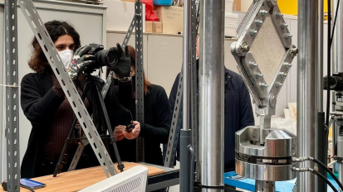
Sapienza Università di Roma  Due i progetti in esposizione allo stand: Rosita e Canopies. Il primo ha come scopo quello di promuovere, sviluppare e diffondere la ricerca scientifica nel campo spaziale e aerospaziale. L'obiettivo di Canopies, finanziato da Horizon 2020, è sviluppare un nuovo paradigma collaborativo tra lavoratori umani e gruppi composti da più robot nell’agricoltura di precisione, più specificamente nelle vigne. | 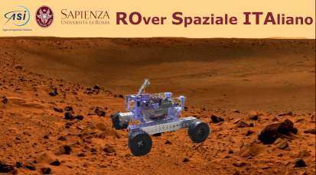
Università degli Studi di Roma Tor Vergata  Come si controlla un drone da remoto? I ricercatori mostrano il funzionamento di un drone per il volo autonomo dotato di algoritmi di visione per la localizzazione, il mapping e sistemi di navigazione autonoma per effettuare task quali decollo e atterraggio, point-to-point ecc. | 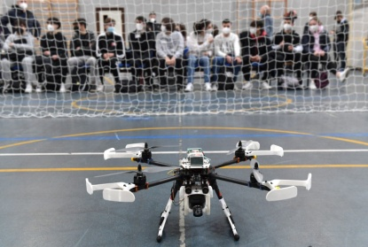
Policlinico Universitario Campus Bio-Medico  L’unità di ricerca di misure e strumentazione biomedica espone differenti tecnologie: sensori customizzati integrati in sistemi indossabili per applicazioni in ambito sportivo, clinico (medicina personalizzata e riabilitazione) e occupazionale (monitoraggio postura); soft sensors basati su fibra ottica; sistemi indossabili e sistemi contactless per il monitoraggio di parametri vitali. | 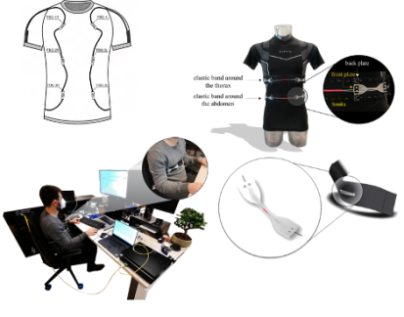
Università degli Studi della Tuscia
Con l'aiuto dei ricercatori del laboratorio di Misure Industriali e Biomeccanica Sperimentale è possibile provare l'esoscheletro indossabile attivo di caviglia, per pazienti affetti da patologie neuromuscolari, e i sensori indossabili per biomeccanica sportiva. Vengono mostrate le principali attività per la valutazione delle prestazioni motorie degli atleti, l’applicazione dell’AI per la predizione del rischio infortunio e la progettazione e validazione di strumenti innovativi.
Università di Pisa  La tecnologia 5G per la mobilità del futuro. NextGeneration è un progetto sviluppato per il miglioramento degli attuali servizi di trasporto grazie all’uso di una rete 5G, con cui è possibile la guida di un veicolo semi autonomo da remoto. Il concept è focalizzato sull’impiego di tecnologia 5G che permette di centralizzare un controllo esteso a livello cittadino. In quest’ottica, da un “nucleo” è possibile governare una rete complessa di trasporti. | 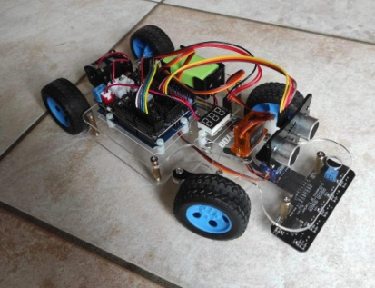
Università degli Studi di Genova  Misurare il movimento umano è fondamentale in diversi ambiti, dalla riabilitazione alla biomeccanica sportiva, ma le tecnologie attualmente usate per svolgere questo tipo di analisi in maniera accurata si basano su sistemi marker, spesso invasivi. L’ateneo mostra i progressi nella ricerca di strumenti alternativi (computer vision, deep learning) che possano fornire informazioni quantitative sul movimento senza influire sulla sua naturalezza. | 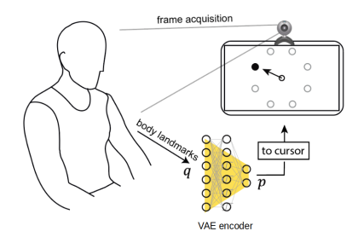
Stemblocks, spinoff dell’Università degli Studi dell’Aquila  Stemblocks presenta Matematica Superpiatta, un videogioco che stimola e veicola l’apprendimento di concetti matematici curriculari. Il gioco è abbinato a un corso di formazione per insegnanti e a un'app che permette di monitorare i progressi degli alunni e di personalizzare le attività per classe o per singolo studente, anche nell’ottica di una didattica individualizzata e personalizzata. | 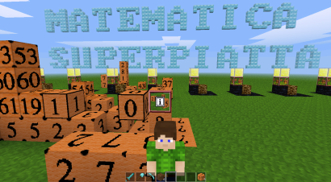
SAP  Leader di mercato nelle applicazioni software per il business, SAP porta la fase finale del progetto Rising Youth, un percorso formativo per scuole superiori e università sulle nuove tecnologie emergenti, (chatbot, Internet of Things, Robotic Process Automation, advanced analytics). Il 2 maggio 350 giovani danno vita a un hackathon per presentare il loro progetto innovativo e digitale per aiutare le aziende italiane a diventare organizzazioni più sostenibili in ambito economico, ambientale e sociale. | 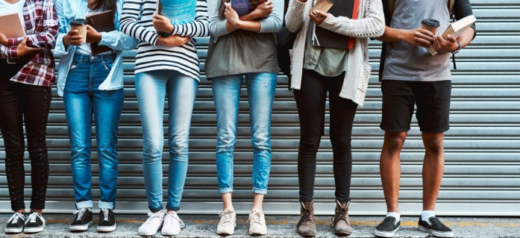
Lazio Innova  In dimostrazione la Robot Arena Challenge della società in house della Regione Lazio. Prendendo come modello gli show televisivi di Battlebots, ancora poco conosciuti in Italia, Lazio Innova propone competizioni tra robot con l’obiettivo di creare una comunità di giovani appassionati. I robot, interamente costruiti (compresi i controller) nel fab lab distribuito della Regione Lazio, si muovono in un'arena che ha le dimensioni di un quadrato, 120 x 120 cm. | 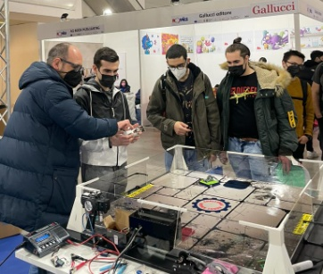
Eni  "Clean Sea”, innovativo robot sottomarino, è progettato per compiti di monitoraggio ambientale, ispezione di asset e survey del fondale in scenari offshore. Disponibile per 1.200 e per 3.000 metri di profondità, opera con una ridotta logistica di supporto, come ROV o AU). Equipaggiato con payload di missione modulari e intercambiabili, può modificare “in tempo reale” la strategia di missione a seconda dei dati acquisiti, esprimendo così capacità di controllo reattivo. | 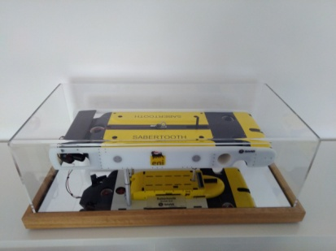
Engine4U
Il processo Gaia nasce sulle sponde del fiume Sacco, a Ceccano, martoriato dall'inquinamento. Qui, con il comune di Ceccano, è stata realizzata la piantagione di Canapa Sativa, che assorbe gli inquinanti attraverso le radici. Con le fibre ricavate dalla pianta vengono realizzate mascherine e fibre tessili. Le mascherine vengono riciclate per la creazione di blocchi di cemento rinforzati per costruzioni EcoFriendly.

Officine robotiche  Una palla di metallo rotola silenziosamente sulla sabbia, creando e cancellando bellissimi disegni. Meditable, scultura cinetica, invita alla meditazione e alla riflessione. Il movimento armonico senza fine della sfera rappresenta il ciclo infinito in cui tutto nasce, vive, muore e rinasce. Le nostre azioni sono connesse con l'universo. Le cose successe prima ci portano nel posto in cui ci troviamo ora. Meditable è un’esperienza che ti permette di fare una pausa, riflettere e ripartire. | 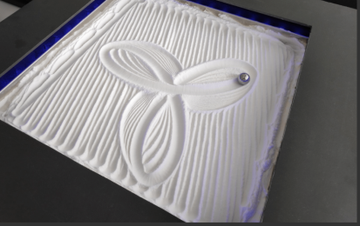
Perlatecnica  Roobopoli è una tiny smart city, una città in miniatura assistita da moderne tecnologie, le stesse disponibili nelle città reali, ma riprodotte in scala a scopo educativo, test e simulazione. Nell’ambito del progetto Roobopoli, una delle principali attività consiste nella costruzione e programmazione di veicoli chiamati Roobokart, che si muovono aurtonomamente sulle strade di Roobopoli. | 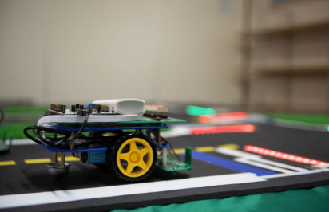
Marslab  Un prototipo di razzo alimentato da un motore a combustibile solido. Un vero e proprio computer di bordo (o Flight Control) raccoglie i dati telemetrici che permettono il controllo delle tre fasi del volo. Il computer di bordo viene in aiuto anche per il controllo del sistema "TVC" che permette la stabilizzazione della spinta del razzo. L’apertura del paracadute e contemporaneamente delle alette viene effettuata seguendo i dati elaborati dal Flight Control. | 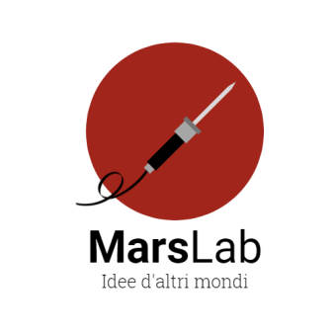
Elettra Robotics Lab  Insieme all’IIS L. Cobianchi di Verbania l'associazione porta la linea educativa dei progetti della serie Elettrino, PoldinoBot e uno dei prototipi umanoidi (Galvan).  Il robot Galvan, ribattezzato da alcuni studenti Atom, è un robot umanoide interamente auto progettato e basato sulla scheda didattica Poldino. | 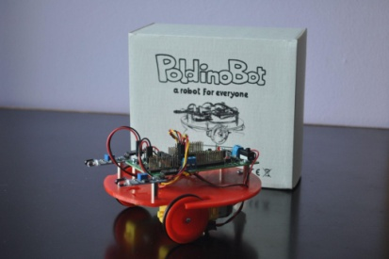

SCUOLE

IIS G. Marconi, Nocera Inferiore, Salerno  Un rover per operare in scenari post sisma e un sistema automatizzato per la gestione dei parcheggi per disabili. Il sistema, dotato di sensori, consente di rilevare la presenza di un’autovettura e di verificare se sia dotata di apposito contrassegno invalidi. In caso di sosta non autorizzata vengono inviati più segnali: dissuasione luminosa, fonico temporizzato e messaggio agli smartphone degli agenti di Polizia locale. | 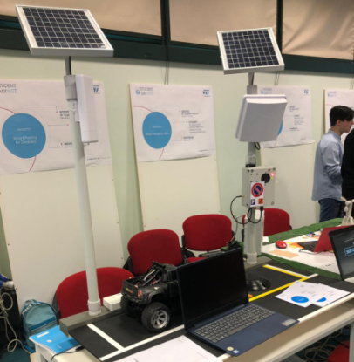
IIS G. Vallauri, Fossano (Cuneo)  S–Qi.librio è una piattaforma sensorizzata, che registra con un giroscopio e calcola in centesimi i movimenti compiuti. Enzo è un robot progettato e sviluppato su base Arduino. Exapod è un robot a sei zampe (provviste di cinematismo parallelo) controllate mediante due assi di movimento ciascuna per un totale di 12 gradi di libertà a cinematica diretta. Il cervello del robot è un Esp32 dotato di bluetooth in modo che sia controllabile da remoto tramite un controller Ps4. | 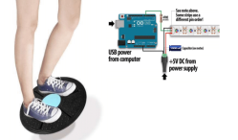  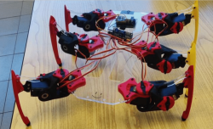  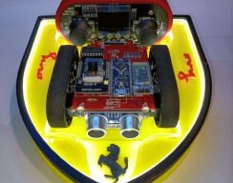
IIS A. Avogadro, Vercelli  I rover sono robot molto particolari pensati per muoversi sulla superficie dei pianeti. La scuola ne ha realizzati due di dimensioni medio-grandi ed entrambi completamente omnidirezionali. Il primo è dotato di un braccio robotico, il secondo di una videocamera a controllo remoto. | 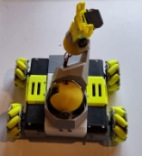  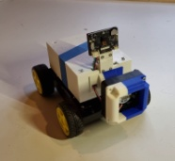
ITC V. Arangio Ruiz, Roma  La scuola ha acquistato tre robot MARRtino, piattaforma ROS-based low-cost robot sviluppata dalla Sapienza Università di Roma. MARRtino, creato per essere easy to build e easy to program, aiuta gli studenti in un approccio alla robotica divertente, scalabile nella difficoltà di programmazione e allo stesso tempo professionale. La "Manina robotica" sfrutta Arduino e quattro servomotori per una interazione indipendente delle dita. | 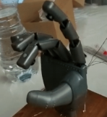  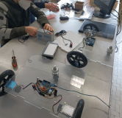
IISS R. Canudo, Gioia del Colle, Bari  ReWabot (Restaurant Waiter Robot) è un sistema autonomo di supporto alla ristorazione con applicazioni di realtà aumentata, sviluppato con il supporto del dipartimento di Informatica dell'Università degli studi di Bari. Prevede menù virtuali, gestione degli ordini e supporto in cucina. Il sistema comprende un robot cameriere che esegue percorsi automatici verso i tavoli e in cucina, rileva ostacoli, comunica vocalmente e monitora gli ambienti interni mediante telecamere. | 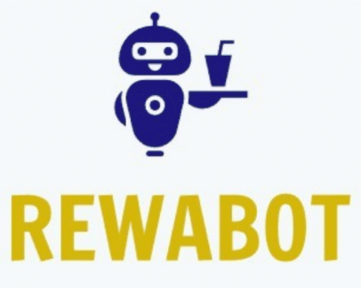
IIS Via Silvestri 301, Roma  Laser Knight è un piccolo robot in grado di attivare un laser di bassa potenza sull'avversario ingaggiando una sorta di duello elettronico e, dopo tre colpi correttamente assestati, vince la competizione. Il prototipo è stato interamente ideato e progettato da uno studente del 5° anno. Un altro studente del plesso “liceo Malpighi” presenta un braccio robotico. Un Synth Modulare è parte di un progetto extracurricolare di incontro tra la musica e l’elettronica. | 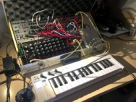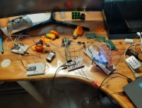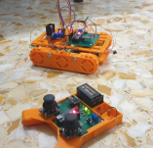
IIS L. Cobianchi, Verbania  Insieme all'associazione Elettra Robotics Lab la scuola presenta la linea educativa dei progetti della serie Elettrino, PoldinoBot e uno dei prototipi umanoidi (Galvan).  Il robot Galvan, ribattezzato da alcuni studenti Atom, è un robot umanoide interamente auto progettato e basato sulla scheda didattica Poldino. | 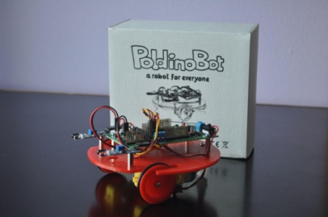
ITI M. Faraday, Roma  La cuccia domotica è un sistema in grado di alimentare autonomamente un animale domestico estraendo a orari programmabili due carrellini contenenti croccantini e acqua, verificare il livello del contenuto e ripristinarlo. Si può intervenire con un app sul cellulare per modificare gli orari e per vedere, tramite webcam cosa fa il cucciolo. | 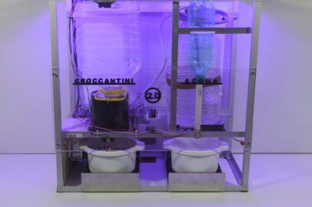
ITIS E. Fermi, Roma  La scuola presenta due prototipi, un Trashbot e un Contapersone. Progettato, realizzato e testato dagli studenti, Trashbot è un automa in grado di raccogliere e differenziare la piccola spazzatura. Sono state previste colonnine di ricarica e un sistema di controllo da remoto. Città più pulite e igienizzate sono un bene prezioso. Il dispositivo contapersone è in grado di contare il numero di persone presenti a una manifestazione, un evento, una riunione di collegio. | 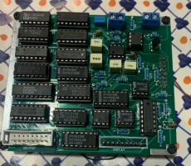  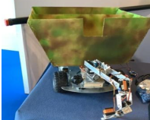
ITIS G. Ferraris, Napoli  Cinque prototipi: Eyes mechanism, stampato in 3D, fa muovere gli occhi in base alla provenienza del suono; Snakegame, fatto con materiali di recupero e ispirato al vero Snake della Nokia, è provvisto di una periferica per la riproduzioni di giochi di luci e suoni; Attilio è un robot autonomo multi funzione con vari sensori; Camion Mercedes, fatto da 5.000 pezzi Lego, è completamente motorizzato; un drone modulare e trasformista, con attacchi magnetici intercambiabili. | 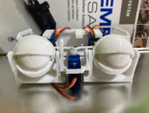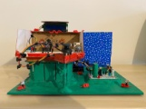  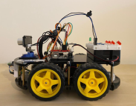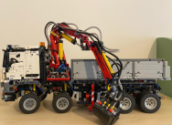  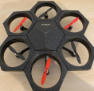
Istituto comprensivo Via Nitti, Roma  Sono gli espositori più giovani della manifestazione. Sono accompagni da Sphero Bolt, programmato dalle alunne e dagli alunni. Con l'aiuto del robot presentano, in modalità flipped classroom, diversi contenuti attraverso immagini video e registrazioni audio. I robot sono programmati e guidati in vari storytelling tematici che vanno dalla matematica, alla storia, alla tecnologia, alla musica. | 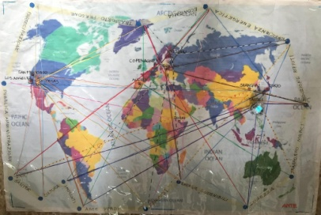
Liceo Classico e Scientifico "Pellico-Peano" di Cuneo
Gli studenti presentano #IA:giochiamo, serie di gare online a squadre per studenti dei vari ordini di scuola, per sensibilizzare sull'impatto che l’intelligenza artificiale ha e può avere nella loro vita. Sono sfide a carattere ludico, per destare curiosità e interesse, sviluppando le capacità di lavorare in gruppo e le abilità di problem solving. Nello stand è possibile visionare: la piattaforma di gara, esempi di domande; simulazioni di attività didattiche; piccoli robot legati all'uso didattico dell'IA.

Liceo Scientifico e Linguistico Statale di Ceccano, Frosinone  Le EasySteps sono piccole rampe portatili utili alle persone con disabilità motorie in carrozzella per superare barriere architettoniche o piccoli gradini. L'idea nasce dall’esperienza diretta di due membri del team Enklere Liv che, purtroppo, hanno visto persone care in difficoltà e hanno cercato una soluzione per aiutarle. | 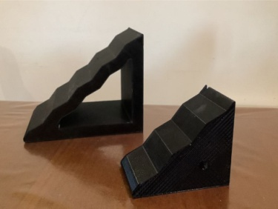
IIS G. Galilei, Salerno  Gli studenti presentano il videogioco Bit Recycler sul tema del riciclo dei rifiuto; esperienze di microrobotica (matrice led con scritta modificabile via bluetooth, lettore mp3 con Arduino ecc.) e di robotica educativa con Robot Alpha 1s della Ubtech. | 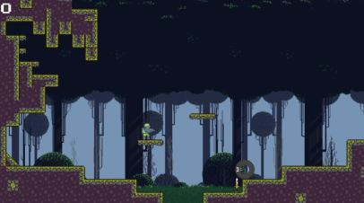

I PROGETTI COLLEGATI

5GBOT - EVENTO FINALE
Con il progetto 5GBOT, FMD e Fondazione Lars Magnus Ericsson, avvicinano le nuove generazioni allo studio delle materie scientifiche e a nuove competenze e profili professionali richiesti dal mercato del lavoro. Il percorso, rivolto a studenti universitari e alunni degli istituti superiori inseriti nei Percorsi per le competenze trasversali e l'orientamento (Pcto) di Genova, Pisa e Pagani, sedi dei centri di Ricerca e Sviluppo di Ericsson in Italia, prevede lo studio e la progettazione di applicazioni robotiche e di intelligenza artificiale ad alta connettività. Alla RomeCup la presentazione dei prototipi e la tavola rotonda su “5G e l’educazione digitale”. In giuria le aziende partner di Ericsson.

TECOM – TECnologia & COMunicazione - CREATIVE JAM
FMD, in collaborazione con Lazio Innova, società in house della Regione Lazio, promuove il progetto “TECOM. Tecnologia & Comunicazione”, per sperimentare nuove forme di comunicazione per raccontare le applicazioni della ricerca scientifica. Coinvolgendo le scuole laziali su diversi assi tematici (Robotica, Life Science ecc.), il progetto mette insieme i settori di eccellenza del Lazio, come i distretti dell’audiovisivo e delle scienze della vita. Tre le sfide che lanceremo alla RomeCup 2022: realizzare un videogioco sulle scienze della vita per combattere le fake news; organizzare un evento culturale su wearable technology, immaginando quindi una nuova modalità di fruizione della moda; realizzare un prototipo di robotica, che usi il 5G e che sia utile per gli utenti più fragili.

RISING YOUTH - HACKATHON
L’obiettivo del progetto “Rising Youth”, nato dalla collaborazione tra la FMD e SAP, tra le principali aziende al mondo nel settore delle soluzioni informatiche per le imprese, è aiutare gli studenti ad acquisire e rafforzare quelle competenze, digitali e trasversali, necessarie per affrontare le sfide e i continui cambiamenti del mercato del lavoro e a riflettere sulle opportunità professionali offerte dalla transizione digitale. Il percorso formativo, incentrato sulle nuove tecnologie emergenti, come ad esempio chatbot, Internet of Things, Robotic Process Automation, advanced analytics, si conclude a RomeCup 2022 con un hackathon. Gli studenti e le studentesse che hanno partecipato al percorso sono chiamati a presentare il loro progetto innovativo per aiutare le aziende italiane a diventare organizzazioni più sostenibili in ambito economico, ambientale e sociale. Quattro gli assi tematici: Holistic Steering, Zer0 emission, Zer0 waste, zer0 inequality.

CO.ME.SE - EVENTO DI LANCIO E SESSIONE DI ROLE MODELING
Obiettivo del progetto “CO.ME.SE”, promosso da Fondazione Mondo Digitale, in collaborazione con Eni, è appassionare studenti e studentesse ai temi della sostenibilità e dell’ambiente, scoprendo le infinite possibilità di sviluppo aperte dalla ricerca e dalla cultura scientifica. Alla romeCup, in occasione del lancio del progetto, due ricercatrici del Politecnico di Milano, founder della startup Bi-rex, premiate per gli Eni Award al Quirinale terranno una sessione di role modeling.

EDU4AI - LABORATORIO PER DOCENTI
L'intelligenza artificiale (AI, Artificial intelligence) è una delle tecnologie emergenti che sta cambiando profondamente la nostra società, l’economia e il mercato del lavoro. Alcuni delle applicazioni più note sono la guida autonoma, i chatbot, gli assistenti vocali, i motori di ricerca. L’obiettivo del progetto Edu4AI – “Artificial Intelligence and Machine Learning to Foster 21st Century Skills in Secondary Education”, attuato nell'ambito del programma europeo Erasmus+ (Partenariati strategici), è sviluppare una buona pratica a livello nazionale ed europeo per l’educazione all’IA in contesto scolastico, per guidare i giovani nell’uso consapevole e responsabile di dati e tecnologie, attraverso attività sperimentali, esperienziali e collaborative. Il partenariato, guidato da In2 Digital Innovations GmbH, coinvolge sette organizzazioni in quattro paesi: Germania, Grecia, Italia e Spagna. Alla RomeCup propone laboratori per docenti per introdurre percorsi di AI in classe, far comprendere in modo semplice e interattivo la tecnologia dell’intelligenza artificiale, sperimentare aspetti teorici e metodologici, tecnologici e applicativi.

CONTESTO

Alcuni dati per dare idea dell'ordine di grandezza del settore, con i numeri calcolati dalla “Confindustria” mondiale dei robot, la Federazione internazionale di robotica (International Federation of Robotics – IFR) che pubblica il World Robotics Report.
Attualmente abbiamo raggiunto il numero record di robot industriali operativi nelle fabbriche di tutto il mondo: sono oltre 3 milioni, con un aumento del 10% nel 2020. Per robot installati l'Italia è al 6° posto nel mondo e al 2° posto in Europa, dopo la Germania. Il 73% dei robot in lavoro si trovano nei primi 5 paesi.
A causa della pandemia la crescita dell'Italia si è arrestata e tutti gli indicatori sono di segno negativo (produzione, esportazione ecc). Attualmente il valore della produzione è pari a 505 milioni di euro. Sono comunque aumentati i robot industriali installati, pari a 78.200 unità.
Nel 2020 l’area applicativa predominante si è confermata quella della manipolazione, che rappresenta il 66,1% della produzione nazionale di robot, per un totale di 1.376 unità. Nel 2020 la suddivisione percentuale tra imprese di grandi dimensioni (fatturato superiore ai 5 milioni), e piccole/medie (fatturato fino ai 5 milioni), conferma la presenza di imprese di grandi dimensioni (84,6%).
Nonostante gli effetti negativi della pandemia, le previsioni degli esperti sono molto positive. Per IFR una nuova e ulteriore crescita del settore è dovuta a:
- aumento della flessibilità produttiva per una vita più corta dei prodotti e alla crescita della loro varietà
- aumento della competitività in un mercato sempre più globale
- aumento dell’uso dei robot nelle aziende medio piccole
- miglioramento della qualità del lavoro e della sicurezza nel lavoro per l’uomo
- crescita delle applicazioni di robot collaborativi
- impulso all’automazione flessibile dovuto alla spinta dell’industria 4.0
- lo sviluppo dell’intelligenza artificiale
- l’aiuto della robotica nella pandemia
Secondo alcuni studi si prospetta particolarmente rivelante la crescita annuale media dei robot collaborativi che può arrivare fino a +39,8% nel 2027 [Research and Markets, Guinness Centre, Dublin, Ireland]. Questo significa che il valore del mercato dei cobot dai 711 milioni di dollari del 2019 raggiungerebbe i 118 miliardi di dollari nel 2030 (ABI Research, New York, Usa).
Nel corso della pandemia i robot sono stati di grande aiuto in diversi contesti, dal controllo delle persone in entrata nelle strutture al trasporto di medicinali e cibo. Hanno supportato nella disinfezione degli ambienti e hanno collaborato nelle attività di cura accanto ai pazienti. L'intelligenza artificiale aumenta le applicazioni di robotica espandendone il dominio e i robot saranno sempre di più i protagonisti della fabbrica digitale. Per Domenico Appendino, presidente di Siri, il 2022 è l'anno della ripresa e le previsioni per i prossimi anni sono molto positive: "Grazie alla robotica collaborativa anche le medie e piccole aziende saranno sempre più popolate da robot. Applicazioni di robot di servizio migreranno sempre di più nell’industria. La crescita della facilità di programmazione e della potenza dell’intelligenza artificiale renderanno i robot utensili sempre più flessibili e performanti in grado di sostituire l’uomo in tipologie di lavoro a lui meno consone lasciandogli quelle più 'umane' e gradite".
Ecco perché la robotica può aiutarci a "insegnare il futuro" ai giovani.
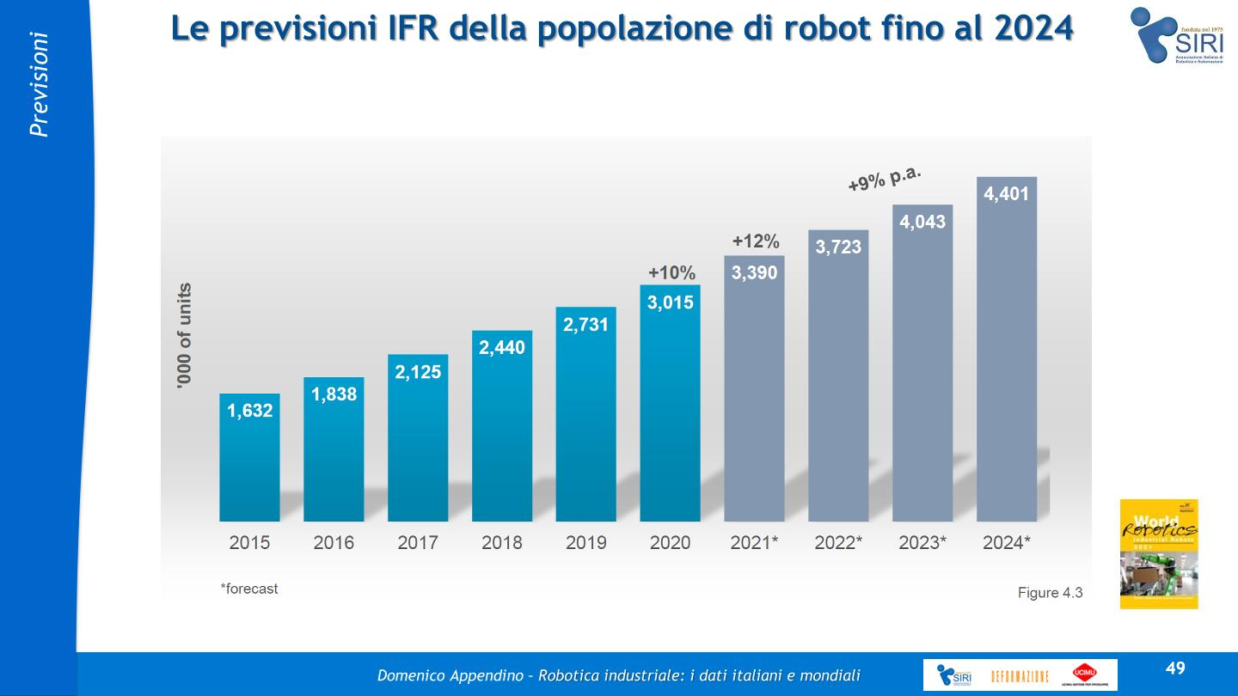
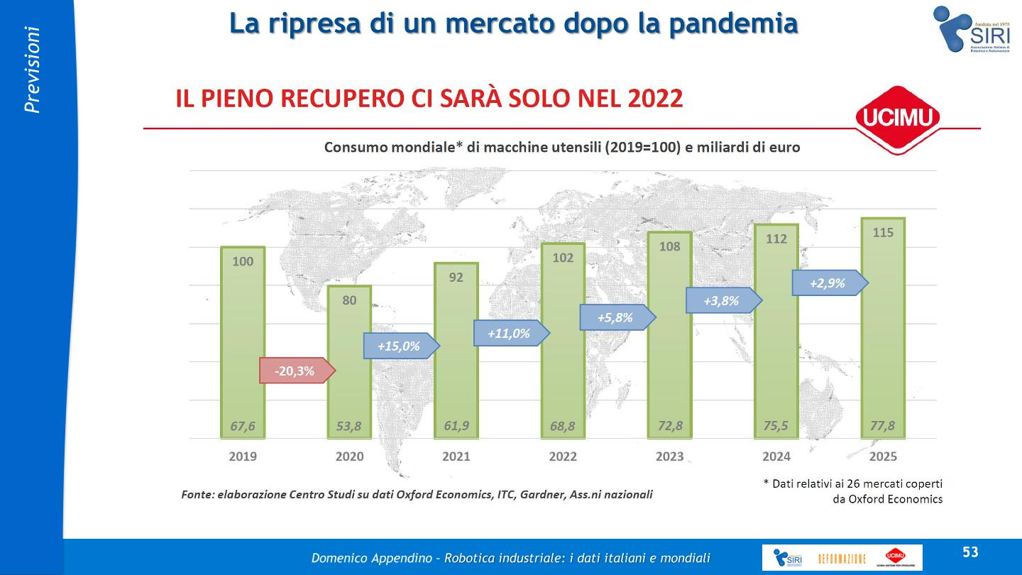
ISTRUZIONE, SCIENZA E TECNOLOGIA
con qualche dato di genere

27% | percentuale di giovani (19-35 anni) iscritti all'università, meno di 1 su 5 arriva alla laurea. Il 25% degli studenti abbandona dopo il primo anno.
60,2% | La percentuale di donne in regola con gli studi universitari, rispetto al 55,7% degli uomini. Le donne prendono parte più degli uomini alle esperienze di studio all’estero (11,6% donne, 10,9% uomini), a quelle di tirocinio curriculare (61,4% donne, 52,1% uomini) e a quelle di lavoro durante gli studi (66,0% donne, 64,0% uomini).
17,9 | percentuale di laureati e dottori di ricerca sul totale degli abitanti tra 15 e 64 anni. La percentuale europea è 29%.
57,4 | percentuale di laureate e dottoresse di ricerca sul totale di laureati e dottorati. La percentuale europea è 57,2.
33,9 | percentuale di ricercatrice donne sul totale dei ricercatori.
1,4 | percentuale di investimento in R&S sul Pil (media paesi Ocse 2,5).
6,3 | ricercatori impiegati in R&S per mille occupati (8,9 media Ue27).
26° | posto dell’Italia nella classifica dei paesi che investono di più in R&S
15° | posto dell’Italia nella classifica dei paesi europei più innovativi (indice sintetico di 27 indicatori diversi). L’Italia è tra gli innovatori moderati.
758.293 | numero di articoli scientifici pubblicati dall’Italia (7 posizione nel mondo).
5° | Posto in classifica tra i paesi beneficiari di finanziamenti Horizon 2020 con 16.752 numero di partecipazioni a progetti.
6° | posto dell’Italia nella classifica dei paesi che hanno vinto più progetti finanziati dallo European Research Council.
3.401 | numero di richieste internazionali di brevetto presentate dall’Italia nel 2020

Fonte dei dati
- ustat.miur.it
- www.almalaurea.it
- Observa, Annuario Scienza Tecnologia e società 2022, Il Mulino, Bologna 2022
STORIE

Davide, il campione del mondo
Nel 2014 a João Pessoa in Brasile Davide Aloisi, allora 18enne, insieme a tre compagni, è salito sul podio della RoboCup, conquistando il titolo di campione del mondo nella programmazione dei robot calciatori. Hart, robot pittore, si è esibito a Maker Faire e al Media Art Festival. Nel tempo libero coltiva la passione per la tecnologia a codice aperto, mettendo le sue competenze a disposizione della comunità con l'Officina del recupero della Palestra dell'Innovazione della FMD. Durante la prima fase dell'emergenza sanitaria ha rielaborato un modello disegnato da un ingegnere asiatico e ha stampato in 3D mascherine protettive, distribuendole gratuitamente. Ha discusso on line la tesi della laurea magistrale in Artificial Intelligence and Robotics alla Sapienza Università di Roma, ora in corso di pubblicazione. Lavora come data scientist per Leonardo.

A Scampia la scuola è meravigliosa
Carmine Nasti, docente dell'ITIS G. Ferrari di Scampia a Napoli, è riuscito a trasformare il laboratorio di robotica della scuola in un motore di sviluppo per la formazione dell'intero istituto e di "riscatto sociale" per il territorio. Gli studenti che partecipano alle attività di robotica ottengono il massimo dei voti all'esame finale, proseguono gli studi con successo all'università e trovano subito lavoro. "Sono risultati veri. La scuola è un ambiente meraviglioso perché mette tutti nelle condizioni di potersi esprimersi al meglio", spiega il prof. L'ultimo successo è quello di Matteo Piazzola, ex alunno che ha partecipato al gruppo di robotica dell'istituto, alle gare della Romecup e al contest creativo NonniBOT. Matteo ora fa parte del Team Unina Corse della Federico II, che ha realizzato la prima auto a guida autonoma del Sud (vedi UniNa Corse: i ragazzi della Federico II in pista con la prima auto a guida autonoma del Sud).

Emanuele, il campione alla pari
Due volte sul podio dei mondiali di robotica nel 2014 e nel 2015 in Brasile e Cina, Emanuele Alfano ha cominciato a fare il formatore mentre era ancora studente dello storico istituto industriale Galileo Galilei di Roma. A 18 anni ha rilasciato la sua prima intervista al Tg2. Ha partecipato come espositore a diverse edizioni della Maker Faire Rome. È stato tra gli animatori dei pomeriggi robotici, dedicati alla formazione di giovani team per la RomeCup, e formatore e motivatore del programma Coding Girls, per avvicinare le ragazze a intraprendere "le carriere nelle quali la società ha 'relegato' culturalmente i maschi". Ha studiato a Tor Vergata fino a conseguire la laurea magistrale in Ingegneria dell'automazione e informatica. Lavora come Ingegnere dell'automazione presso Automate srl.

19 gol in 60 secondi
In un minuto il robot sviluppato dal team Spqr va in rete 19 volte. L’Itis Galileo Galilei di Roma nel 2021 ha partecipato alla Robocup worldwide laureandosi Campione del mondo della propria categoria per la terza volta. Il team è composto da una ragazza, Siria Sannino, e due ragazzi, Emanuele Coletta e Davide Belli, entrambi "figli d'arte". Nel 2016 hanno partecipato con i papà, rispettivamente Carlo e Andrea, alla loro prima Maker Faire Rome, realizzando il progetto "3D Pac Robot Man", ispirato a un classico dei videogiochi degli anni Ottanta, pacman, la creatura mangia puntini perseguitata dai fantasmini...
AL NOSTRO ARBITRO

Docente dell'IIS Via Sarandì di Roma, Francesco Lerteri era diventato da subito un "personaggio" alla RomeCup perché da anni arbitrava le competizioni nella categoria Explorer e si era anche occupato dell'aggiornamento del regolamento. Nel suo istituto, guidato dalla dirigente scolastica Daniela Crestini, il professore aveva realizzato un laboratorio di robotica valido come percorso di alternanza scuola-lavoro.

Sostenuto da un'autentica passione per la robotica, nel 2018 il professore si era lanciato in una doppia sfida. "Con grande fatica e con grande piacere" il coach Francesco si cimentava nella categoria Rescue con i team della sua scuola e portava alla RomeCup anche 25 "cucciolotti" dell'Istituto comprensivo Piaget-Majorana, carichi di entusiasmo. Una prima partecipazione per i più giovani che il prof auspica diventasse anche "carina e divertente", come nello spirito della manifestazione.

Il "nostro arbitro" ci ha lasciato nell'estate del 2020. A lui abbiamo voluto dedicare le gare. Per la prima volta, dopo due anni di distanza a causa della pandemia, ci rincontriamo in presenza ma senza di lui, che vogliamo ricordare condividendo le parole di Francesca Del Duca, coordinatrice dell'evento per la Fondazione Mondo Digitale
Scrivo poche righe e le cancello... non è semplice per me radunare i pensieri in questo momento. Cerco delle fotografie, dei ricordi mentre parlo al telefono o su Teams con i colleghi. Nessuno della FMD riesce a credere a quello che abbiamo saputo in questa calda giornata pre ferie di questo strano 2020. Qualche giorno fa ti abbiamo rivisto in una riunione con alcuni amici per pianificare e pensare al futuro della RomeCup, la manifestazione che per me aveva il tuo volto. Mirta si è riferita a te scrivendo "il nostro Arbitro" e ha ragione. La RomeCup per me eri anche tu, con la tua macchinetta fotografica, con la tua allegria, con i tuoi robot a forma di hamburger, il blog i due sarchiaponi, le classifiche inviate alle 2 di notte, la maglietta da arbitro che indossavi solo tu, la tua gentilezza e disponibilità. In questi 10 anni di RomeCup sono cresciuta a livello professionale con te e con Paolo. Eri e sarai sempre un punto di riferimento per tutti quelli che a Roma, e non solo, amano la robotica, la scuola, i ragazzi. La passione, la solarità, l'impegno, l'allegria che trasmettevi erano uniche e nonostante la fatica e la stanchezza per l'evento, trovavi sempre il modo di farci sorridere. Alcuni colleghi in Fondazione facevano a gara per seguire la competizione explorer durante la manifestazione. La RomeCup non sarà più la stessa. Però nonostante la tristezza della giornata sono felice di averti incontrato e di averti conosciuto, sei una persona e un docente speciale. Sarai per sempre il nostro "arbitro".
Ciao Fra. Ci mancherai.

